大渡口府发〔2025〕9号

重庆市大渡口区人民政府
关于禁止开垦陡坡地划定范围的公告

为明晰我区禁止开垦陡坡地范围，加强水土保持空间管控，强化农林开发等生产建设活动的监督管理，根据《中华人民共和国水土保持法》和《重庆市贯彻落实〈关于加强新时代水土保持工作的意见〉具体措施》有关规定，经区政府第118次常务会议审议通过，现将我区划定的禁止开垦陡坡地范围公告如下：
大渡口区禁止开垦陡坡地范围分布在跳磴镇，均在坡度为25°以上的林地内，划定图斑12个，共计3.29平方公里。
特此公告。
附件：大渡口区禁止开垦陡坡地分布示意图

重庆市大渡口区人民政府
2025年9月28日

（此件公开发布）
附件
大渡口区禁止开垦陡坡地分布示意图

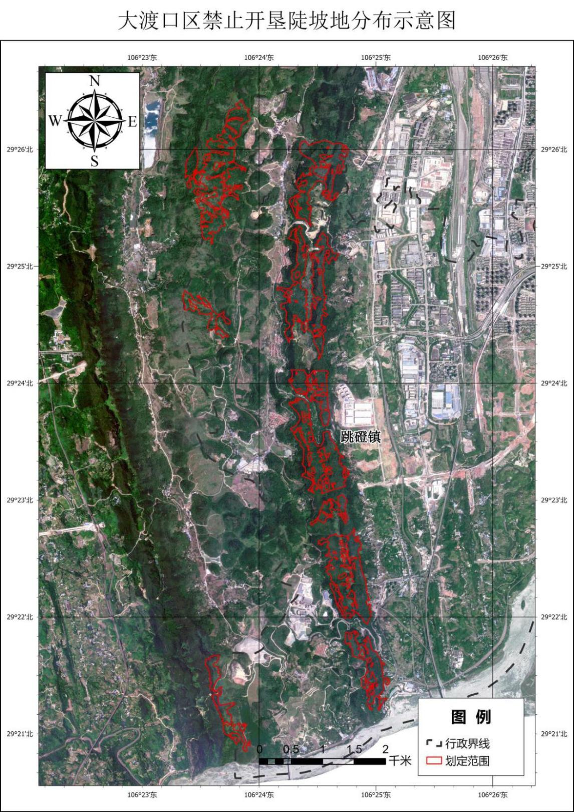

重庆市大渡口区人民政府办公室 2025年9月28日印发

